Предметно-пространственная среда ДОО, доступная всем воспитанникам ДОО (без учета выделенных групповых пространств)
01.11.2022
Современная ситуация развития системы образования Российской Федерации характеризуется актуализацией проблем и задач дошкольного образования. Дошкольный возраст рассматривается как фундаментальный период целенаправленного развития базовых качеств личности. В связи с этим Федеральный закон «Об образовании в Российской Федерации» от 29.12.2012г. № 273-ФЗ определяет совокупность обязательных требований к дошкольному образованию – это Федеральный государственный образовательный стандарт, утвержденный Приказом Минобрнауки от 17.10.2013г. №1155.
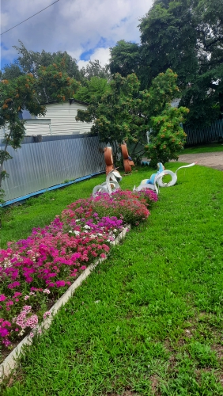
Образовательная система ДОО выполняет жизненно важную функцию помощи и поддержки при вхождении детей в мир социального опыта. Заказ государства на сегодняшний день предполагает подготовку социализированных членов общества.
Поэтому, в связи с введением ФГОС ДО, вопрос организации развивающей предметно-пространственной среды является особо актуальным, т. к. она должна обеспечивать возможность педагогам дошкольной образовательной организации эффективно развивать индивидуальность каждого ребенка с учетом его склонностей, интересов, уровня активности.
Понятие предметно-развивающая среда определяется как «система материальных объектов деятельности ребенка, функционально моделирующая содержание его духовного и физического развития» (С. Л. Новоселова).
Анализ развивающей предметно-пространственной среды опирается на следующие нормативно–правовые документы:
- Приказ от 17 октября 2013г № 1155 «Об утверждении Федерального образовательного стандарта дошкольного образования»;
- Постановлением от 28.09.2020 года №26 "Об утверждении Санитарных правил СП 2.4.3648-20 «Санитарно-эпидемиологические требования к организациям воспитания и обучения, отдыха и оздоровления детей и молодежи»
Учитывались следующие требования:
- Обеспечение максимальной реализации образовательного потенциала пространства;
- Возможность общения и совместной деятельности детей и взрослых, двигательной активности детей, возможность для уединения;
- Насыщенность среды, в соответствии с возрастными возможностями детей и содержанию программы;
- Трансформируемость пространства;
- Полифункциональность материалов;
- Вариативность среды;
- Доступность среды;
- Безопасность среды.
Учитывая эти требования и для обеспечения максимальной реализации образовательного пространства для развития детей дошкольного возраста, организация среды в нашем детском саду начинается с холла детского сада. У нас оформлены уголки: «Информация для родителей», «Для, Вас родители», так же работает "Информационный киоск", где родители получают консультации по воспитанию детей, информацию о деятельности детского сада. Регулярно в холле проводятся тематические выставки художественного творчества детей и родителей.
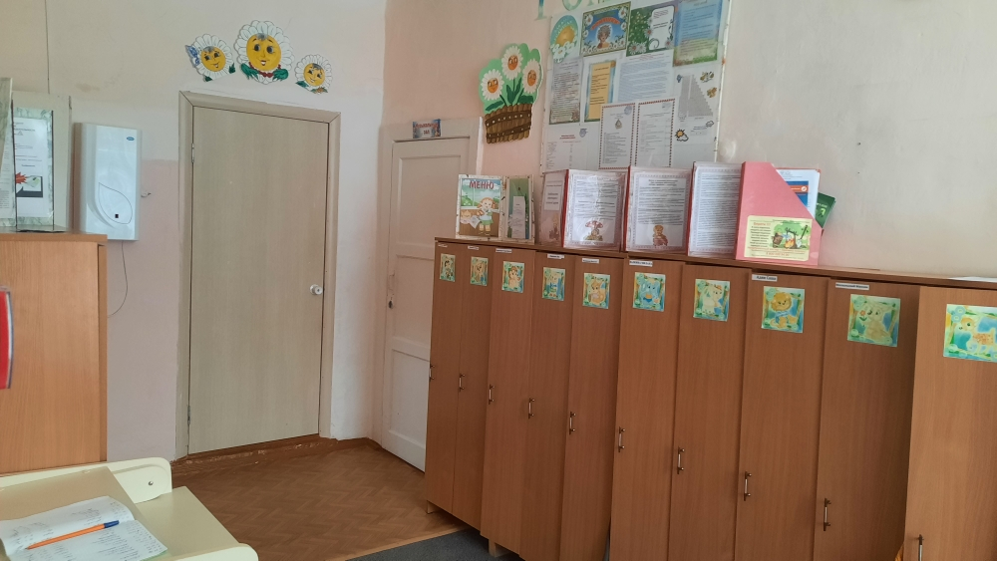
Раздевальные помещения оборудованы удобными шкафчиками, скамейками. Оформлены информационные стенды для родителей, обеспечивающие доступность информации об организации деятельности детей в детском саду. Имеется место для выставок детских работ, вернисажей. Сменные выставки иллюстрируют жизнь дошкольников в семье, в детском саду; подчеркивают индивидуальность каждого воспитанника; вовлекают родителей в воспитательно-образовательный процесс.
В группах создана комфортная развивающая предметно-пространственная среда, соответствующая возрастным, гендерным, индивидуальным особенностям детей. Развивающая среда имеет гибкое зонирование, что позволяет детям в соответствии со своими интересами и желаниями в одно и то же время свободно заниматься, не мешая при этом друг другу, разными видами деятельности. Сферы самостоятельной детской активности внутри группы не пересекаются, достаточно места для свободы передвижения детей. Оборудование размещено по периметру групповой комнаты (для речевого, математического, эстетического, физического, познавательного развития), где широко используется принцип интеграции образовательных областей. Они могут в зависимости от ситуации могут объединяться в один или несколько многофункциональных центров. Это позволяет детям объединяться подгруппами по общим интересам: конструирование, рисование, ручной труд, театрально-игровая деятельность, экспериментирование.
Все игры и материалы в группе расположены таким образом, что каждый ребенок имеет свободный доступ к ним. 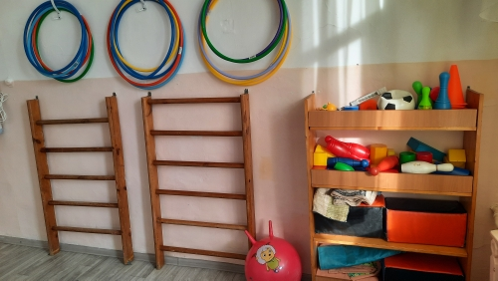
Предметно-пространственная развивающая образовательная среда:
- обеспечивает возможность общения и совместной деятельности детей (в том числе детей разного возраста) и взрослых, двигательной активности детей, а также возможности для уединения;
- обеспечивает учет национально-культурных, климатических условий, в которых осуществляется образовательная деятельность, учет возрастных особенностей детей;
- является содержательно насыщенной, трансформируемой, полифункциональной, вариативной, доступной и безопасной. Для предметно-пространственной среды используются все помещения ДОО. Беседки , игровая площадка на улице, коридоры, лестница, столовая, спальня.
